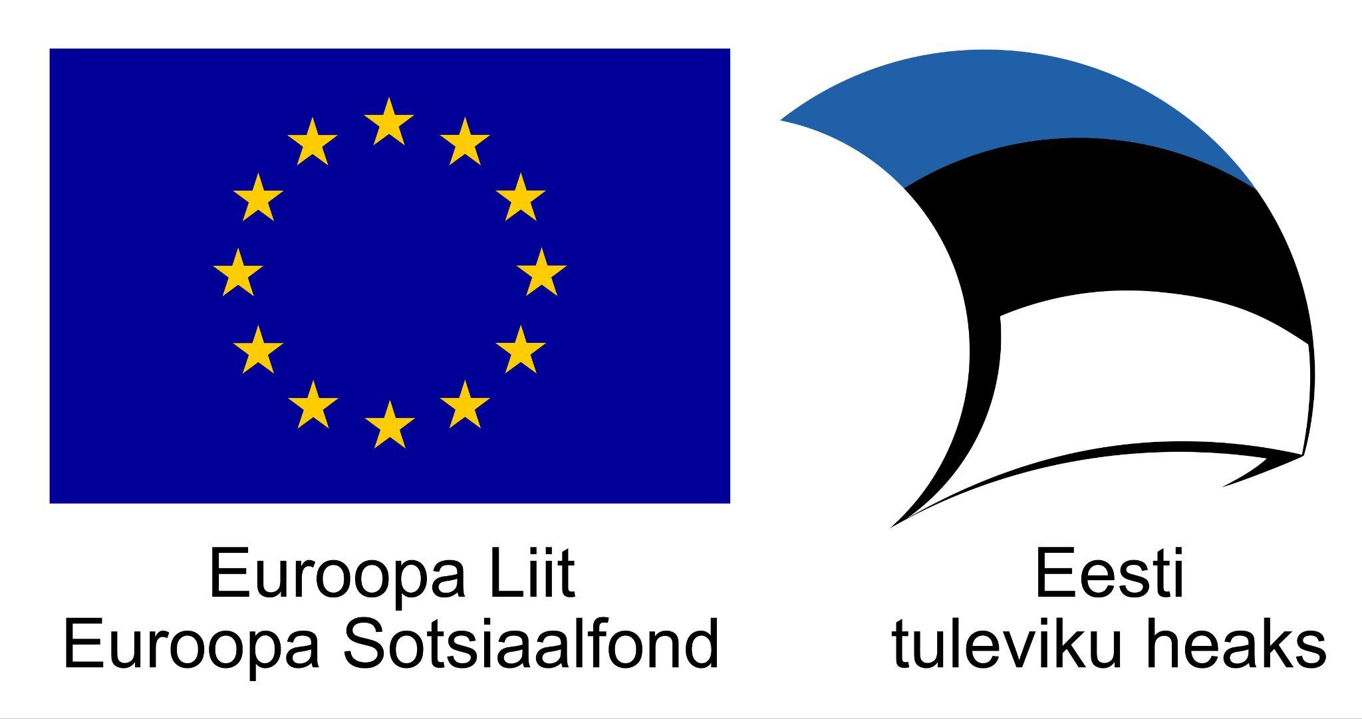
E-TUND – KOHTUME ÜHISES VIRTUAALSES KLASSIRUUMIS
TUNNIKAVA #382

Tunni teema: | Kas puudega inimesel on samad õigused, mis puudeta inimesel?
Külalisõpetaja: | Maarja Krais-Leosk, Eesti Puuetega Inimeste Koja tegevjuht
Õpilased: | 4.–6. klass
Tunni õpieesmärk: | Õpilane oskab hinnata ja märgata endast erinevat kaaslast, suhtuda soojalt ja empaatiliselt puuetega inimestesse, hoida nõrgemaid, toetada kaaslasi, kelle peres on puudega inimene, hoiduda narrimisest ja sildistamisest. Õpilane teab, et kõik inimesed on võrdsed.
Seos RÕK-iga: | sotsiaalne ja kodanikupädevus, vaimne ja füüsiline tervis ja ohutus
45-minutilise tunni ülesehitus: | 5 min 20 + 3 min 17 min  ettevalmistus ja hääletus ülekanne + küsimused ja vastused külalisõpetajaga õpilaste iseseisev töö klassis
Tunni ettevalmistus  õpetajatele ja õpilastele: | Vajalikud vahendid video vaatamiseks: arvuti, internetiühendus, kõlarid, projektor.  - Palun avage arvuti, projektor ja e-tunni YouTube'i link.  - Logige võimalusel sisse YouTube'i keskkonda, et saaksite anda märku oma klassi liitumisest tunniga ja edastada õpilaste küsimusi.  - Kontrollige kõlareid, et heli oleks kosta kogu klassiruumis.  ETTEVALMISTUS E-TUNNIKS  - Tutvuge õpilaste töölehega. Printige ja jagage see õpilastele.
Tunni teema taust: | Kõikidel inimestel on õigused, ent kas kõigil on need samad? Kas kõik inimesed, sh ka puuetega isikud, saavad oma õigusi ka hästi kasutada? Sellest räägib e-tunnis Eesti Puuetega Inimeste Koja tegevjuht Maarja Krais-Leosk, aga jutuks tuleb ka muu. Näiteks kuidas me kõik saame olla teistega arvestavad inimesed, kuidas saame olla head kaaslased ja sõbrad ka neile, kes meist millegi poolest erinevad? E-tund on loodud koostöös Sotsiaalministeeriumi ja Euroopa Sotsiaalfondiga.

Häälestus ja ülesanne video ajaks  5 min | HÄÄLESTUS 5 min  Paluge õpilastel täita töölehel esimene tabel. Paluge neil mõelda, millised õigused on neil ja kõikidel inimestel. Pangu kirja kõik, mis pähe tuleb (nt õigus elada, hääletada, poes käia, koolis käia, arstiabi saada, õigus armastusele, sõpradele, reisimisele, politsei kaitsele jne). Siis võite klassis arutada, mis olulist välja jäi.
Otseülekande vaatamine ja küsimuste esitamine  20 min | KÜSIMUSTE ESITAMINE KÜLALISÕPETAJALE  Youtube’i vestlusesse ootame koolidelt küsimusi külalisõpetajale vormis:  Kaari 12. klass, Kurtna Kool. Kuidas saada presidendiks?  Õpetaja küsib õpilastelt ja valib välja parimad küsimused. Õpetaja või üks õpetaja poolt  määratud õpilane kirjutab küsimused YouTube'i vestlusaknasse.  Kui õpilased jälgivad tundi oma seadmest, siis leppige õpilastega enne tundi kokku  YouTube’i vestluses osalemise reeglid. Reeglite õpetamiseta õpilasi Youtube’i lasta ei  tohi, sest õpilased hakkavad tundi segama. Kui vestlus muutub liialt segavaks, suletakse vestlus ja küsimusi esitada ei saa. Palun hoiatage oma õpilasi, et võib juhtuda, et kõigile küsimustele ei jõua otseülekandes vastata. Mida varem jõuate küsimused saata, seda suurema tõenäosusega jõuame vastata.
Õpilaste iseseisev  töö  20 min | Tööleht “Kas puudega inimesel on samad õigused, mis puudeta inimesel?”  Selles e-tunnis saad teada, kuidas hinnata ja märgata endast erinevat kaaslast, suhtuda soojalt ja empaatiliselt puuetega inimestesse, hoida nõrgemaid, toetada kaaslasi, kelle peres on puudega inimene, hoiduda narrimisest ja sildistamisest. Saad aru, et kõik inimesed on võrdsed!  Kasuta töölehte nii:  - enne otseülekannet täida tabel  - otseülekande ajal küsi küsimusi  - peale otseülekannet kirjuta lühijutt  ENNE OTSEÜLEKANDE VAATAMIST TÄIDA TABEL  Alustuseks mõtle ja märgi, millised õigused on sinul ja kõikidel inimestel. Pane kirja kõik, mis sulle pähe tuleb. Siis võrdle oma kirjapandut pinginaabriga ja arutlege, mis olulist välja jäi.  MINU JA KÕIKIDE INIMESTE ÕIGUSED EESTIS  nt õigus käia koolis, õigus käia hambaarstil …  OTSEÜLEKANDE AJAL KÜSI KÜSIMUSI  Selleks, et saada vastuseid enda jaoks olulistele küsimustele saad YouTube’i otseülekande ajal külalisõpetajalt küsimusi küsida. Selleks lisa vestlusesse või palu õpetajal oma küsimus vestlusesse lisada nii: Kaari 12. klass, Kurtna Kool. Kuidas saada presidendiks?  Ole küsimust sõnastades viisakas ja täpne. Sinu küsimusi näevad kõik, kes samal ajal otseülekannet vaatavad. Mida varem jõuad küsimused saata, seda suurema tõenäosusega jõuame vastata.  OTSEÜLEKANDE JÄREL KIRJUTA LÜHIJUTT  Kirjuta lühijutt, umbes 15-20 lauset pikk, puudega inimesest, võrdsusest ja hoidmisest. Too näide oma kogemustest või väljamõeldud või võimalikust tuleviku kogemusest. Pane loole sobiv pealkiri. Pärast saad loo klassi seinale panna ja teiste omi ka lugeda.  ______________________________________________________________________  ________________________________________________________________________________________________________________________________________________________________________________________________________________________________________________________________________________________  ____________________________________________________________________________________________________________________________________________  ____________________________________________________________________________________________________________________________________________  ____________________________________________________________________________________________________________________________________________  ____________________________________________________________________________________________________________________________________________  ____________________________________________________________________________________________________________________________________________  ____________________________________________________________________________________________________________________________________________  ____________________________________________________________________________________________________________________________________________  ____________________________________________________________________________________________________________________________________________  ____________________________________________________________________________________________________________________________________________
Jätkutegevused pärast lühijutu kirjutamist | Lood võiksid olla kirjutatud eraldi lehele ja need võiks panna klassi või koridori lugemiseks välja. Sooja loo lugemine võib kellelegi palju jõudu anda!  Koostage üheskoos õpilastega sõnapilv, mida saab veebis tasuta keskkondades teha (nt mentimeter.com). Iga laps ütleb ühe märksõna, mis talle loengust/tunnist meelde jäi ja lõpuks tuleb kokku soojade ja heade märksõnadega sõnapilv. Pilve võib välja printida, lamineerida ning klassi seinale panna.
Võimalikud lisamaterjalid | - Õpetajatel võiks olla huvitav uurida koos lastega suhtlemissoovitusi erinevate puuete vaatest Suhtlemissoovitused | Eesti Puuetega Inimeste Koda (epikoda.ee)  - Samuti võib õpetaja sirvida käsiraamatut “Teekond erilise lapse kõrval” Teatmik+-uusvarv-WEB.indd (epikoda.ee)  - Video ligipääsetavusest - puudega inimesed räägivad ise asjadest, mis aitavad neil ühiskonnas osaleda (417) Eesti Puuetega Inimeste Koda kutsub märkama ja looma ligipääsetavaid lahendusi - YouTube  - Videod erineva puudega inimeste abistamisest. Neid võib vaadata kasvõi ühe kaupa aasta jooksul erinevate ainetundide raames. Järgneda saab ühine arutelu. Päästeameti toetusel ilmunud videod näitavad, kuidas puudega inimest ohuolukorras aidata | Eesti Puuetega Inimeste Koda (epikoda.ee)
* Tunnikava on loodud selleks, et pakkuda õpetajatele välja erinevaid variante õpilaste aktiivseks kaasamiseks tunni teemasse. Tunnikavas on meetodite osas tihti välja pakutud valikuvariante ja õpetaja teeb ise otsuse, millist meetodit kasutada. Tunnikava ei pea tingimata kasutama.

